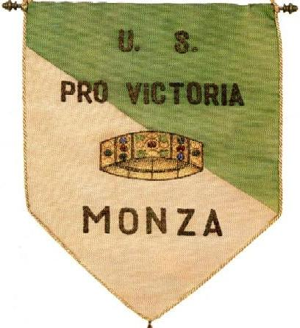

SCHEDA DI PRE-ISCRIZIONE ALLA STAGIONE CALCISTICA 2022/23
(da 5 anni compiuti)
Da far pervenire a: U.S.D. PRO VICTORIA 1906 via L. Manara, 34 Monza , Tel./fax. 039/368041- usprovictoria@virgilio.it - tel. 3405946380 www.usprovictoria.it
COGNOME _________________________ NOME ________________________
NATO A ____________________________ PROV. ________ IL ________________
RESIDENTE A ______________________________________ PROV. ____________
INDIRIZZO ________________________________________ CAP. ______________
TELEFONO: CASA .………………….………. CELL. GIOCATORE ……………………….
PER GIOCATORI MINORI :
NOME PADRE …………………………………CELL………………………………….
NOME MADRE…………………………………CELL.…………………………………
E-MAIL ________________________________________________________________
HAI GIA’ GIOCATO A CALCIO? SI NO
IN QUALE SOCIETA’? ___________________________________________________
NOTE…………………………………………………………………………………………………………….
Informativa e dichiarazione di consenso resa per il trattamento dei dati personali.
Ai sensi del GDPR DL 101/18 riguardo la tutela delle persone e di altri soggetti rispetto al trattamento dei dati personali, autorizzo la gestione dei dati contenuti in questo modulo per attivita’ informative da parte delle Società
U.S.D. PRO VICTORIA 1906
DATA ___________________________ FIRMA DEL GENITORE ____________________________
Il genitore o chi ne fa’ le veci, solleva la U.S.D. PRO VICTORIA 1906 da qualsiasi responsabilità’ in caso di infortunio capitato al giocatore sui campi di gioco, prima dell’ avvenuto tesseramento formale alla Federazione Italiana Gioco Calcio in qualità’ di atleta. “ N.B. IN ASSENZA DÌ CERTIFICATO MEDICO NON SARA’ POSSIBILE PARTECIPARE ALL’ALLENAMENTO. “
DATA ___________________________ FIRMA DEL GENITORE ____________________________

